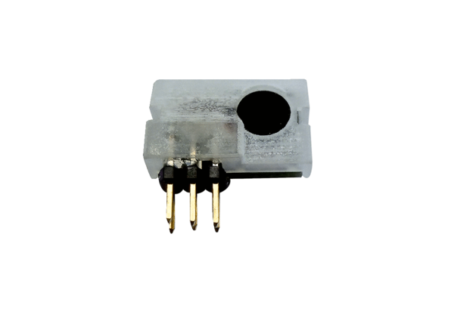Capteur d'humidité PP 45 HYIUnité de conditionnement : 1 pièceGamme: K
Numéro de référence : 0157.0364Fabricant : MAICO

